主题文章

南华莆堂: 一所香港林村教会看散聚宣教
吴世豪

- 序言：写作动机、崇真会及南华莆村简介及可研究之处
笔者乃香港林村区，一条客家住民村落的教会牧者。在牧会过程中，了解到福音如何从外国差会的差传工作临到客家住民，以致本村教会之成立及促成日后的客家群体福音以致地区性福音发展。正正符合温以诺教授所言的散聚宣教的四个阶段：向散聚人口To the diaspora、藉用散聚人口Through the diaspora、超越By and Beyound the diaspora、联同With the diaspora。故此特意以此为本文方向，以这特色村落引证散聚宣教的理论并藉此让更多人认识上帝在这静谧村落中的奇妙作为。
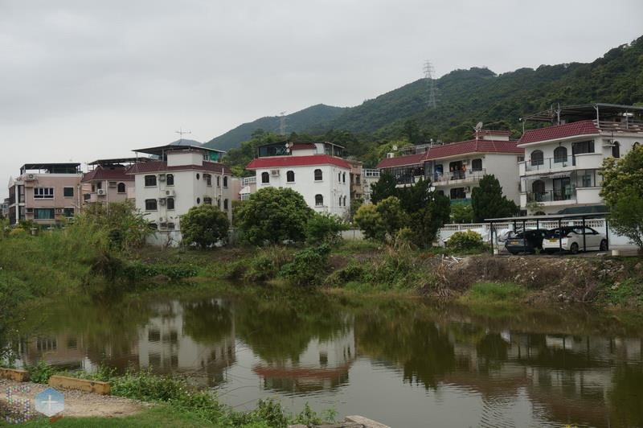
图 1.大埔南华莆村
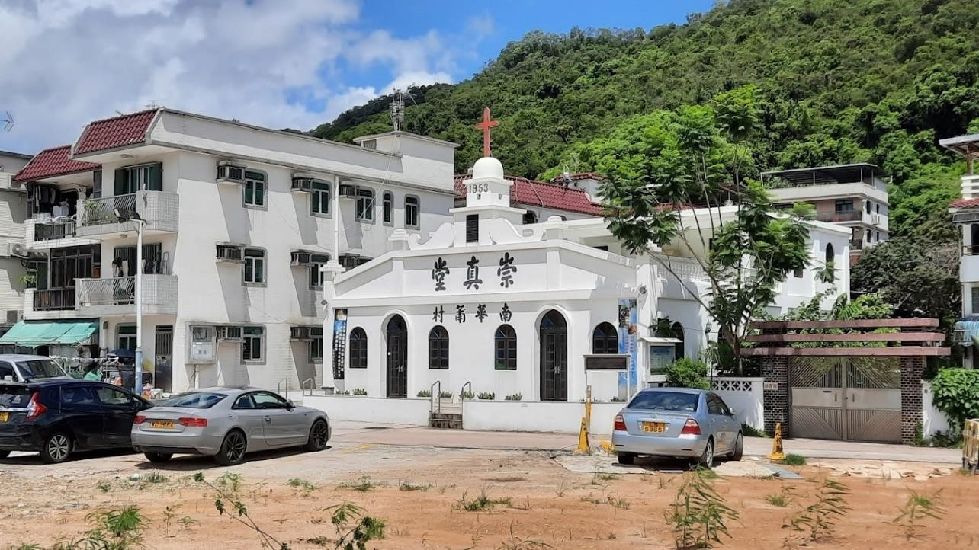
图 2.崇真会南华莆堂现貌(2006 年因白蚁侵蚀而重建)
二、 南华莆村之建立
南华莆村为一个新界原居民村落，座落于大埔与粉岭之间，大窝西支路旁，其原居民结构主要由林氏、高氏及郑氏三个客家氏族原居民组成。建村则为林氏，林氏居民原于主后 607 年从福建迁至香港，在林村坑下莆、较寮下建村定居。及后于 1907 年，因坑下莆村人口过盛，部份居民遂选址同于林村区之南华莆作为扩展村落。而高氏及郑氏客家族群，则原居于现时荃湾城门水塘一带，因水塘之兴建，而分别于 1922 及 1931 年迁至南华莆村。
根据客家研究学者于 1905 年发表的客家人五次迁徙说，林氏应该属于第四次客家大迁徙时期，从福建迁至香港。
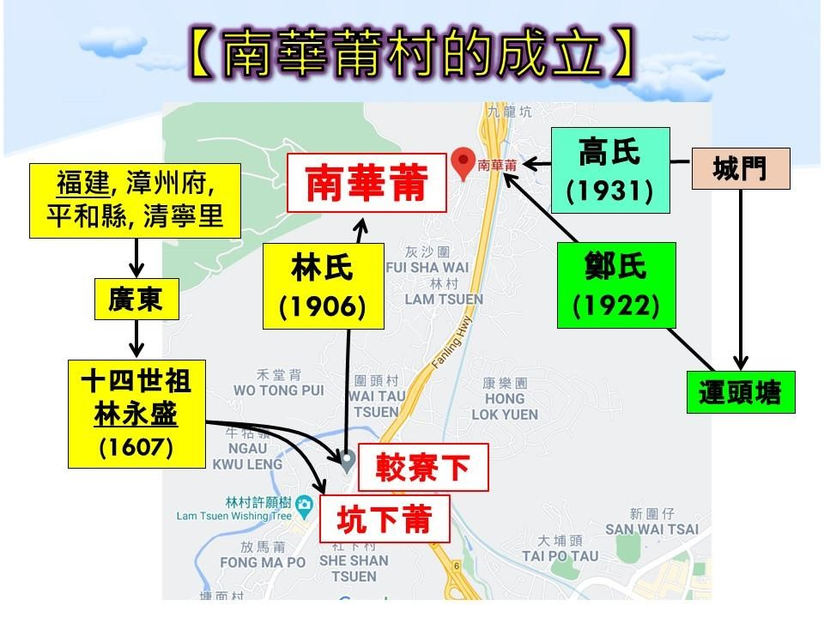
图 3.南华莆村之成立及所处地区
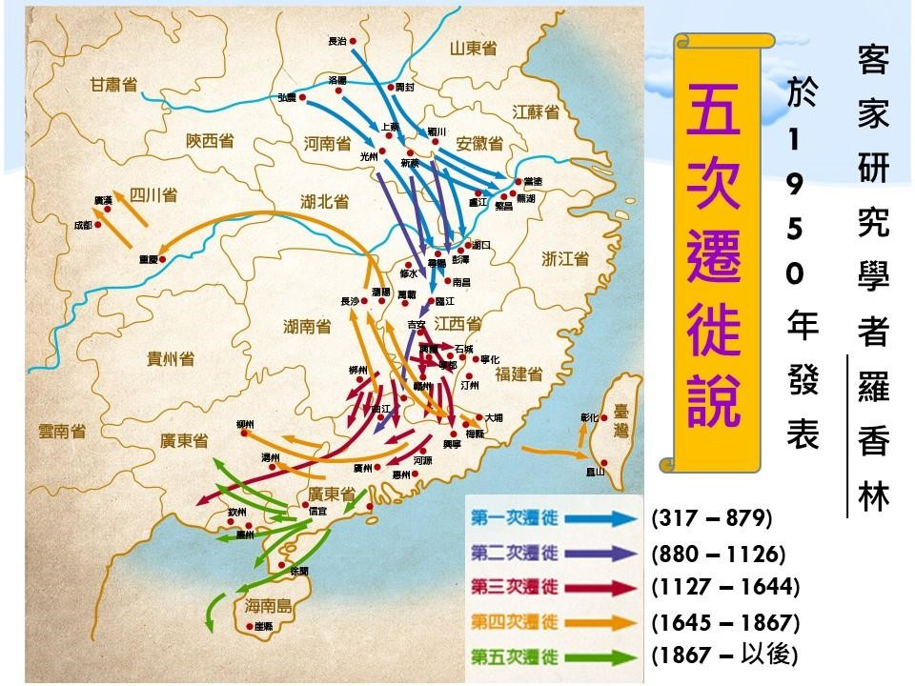
图 4. 客家族群五次迁徙说

客家族群乃是中国各民族中，最擅于迁徙的族裔，在中国各地以至海外均能见其踪影，有着其独有的客家语言及饮食文化。当笔者仔细研究罗香林所提出的客家民族五次迁徙说时，发现其五次迁徙之年份均为中国各朝代中处于动荡、战乱之时期。
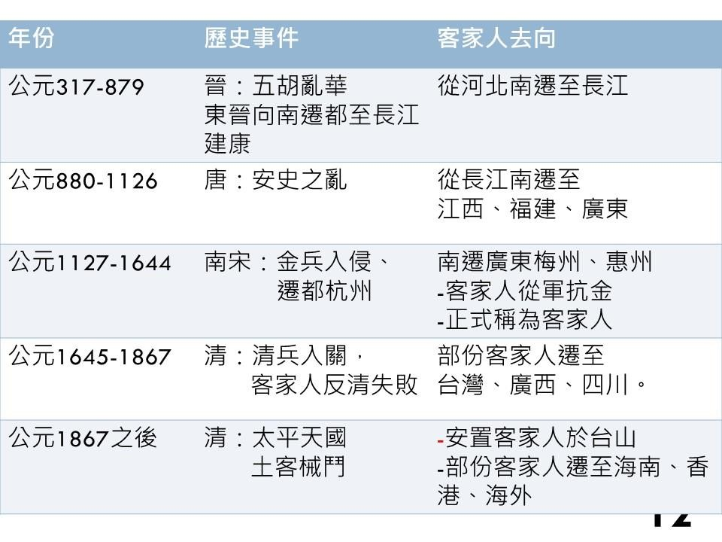

图 5. 五次迁徙年期表

从图 5 中可推断，南华莆的林氏原居民，应属第三次迁徙时期，亦即南宋时期，为躲避金兵入侵而迁徙至广东之客家族群。而从这五次迁徙时期可以理解，客家人的迁徙历史乃是原于他们对安居乐业的追求，致使在每次大型战乱时期均会四出迁居至战火不及之处。这也突显出客家族群对新环境的适应能力。
三、从南华莆福音发展看散聚宣教的四个阶段
笔者把南华莆村的福音发展阶段体现于散聚宣教的四个模式如下表：
散聚宣教模式 | 服侍对象 | 服侍地域 | 服侍内容
向散聚人口传福  音(To the diaspora) | 新界粉岭龙跃头之客家村民 | 粉岭龙跃头 | 巴色会/香港崇真会向当地客家族群传福音，建立崇谦堂村。
透过/借用[散聚人口](Through the diaspora) | 南华莆村的客家同乡 | 大埔南华莆 | 透过客家族群之间的交流，崇谦堂村的福音渐传予南华莆村
超越[散聚人口] (By/Beyound the diaspora) | 从各地迁入南华莆村的客家及非客家住民 | 大埔南华莆 | 爱心接待外来居  民，作美好见证。
联同[散聚人口] (with the diaspora) | 整个香港以致广东的客家族群 | 香港及国内客家族群地区 | 致力于筹办客家福音聚会及国内客家地区访宣。

向散聚人口To the diaspora
在此，必需先介绍基督教香港崇真会，崇真会前身为巴色会，创立于 1847年。源于欧洲的巴色传道会(或称巴色差会， Basel Mission) ，由德国及瑞士教会所组成，故该会之神学传统及教会体制同时存有信义宗及改革宗背景。
1847 年，巴色传道会差派韩山明牧师 (Rev. Theodore Hamberg) 及黎力基牧师 (Rev. Rudolph Lechler)二人来华传教并建立巴色会，巴色会早期以客家人群体为宣教对象，以香港为基地，向华南地区的城市及村落宣讲福音，建立教会，并开办医院及学校。
1903年，有广东省宝安县布吉乡巴色会退休牧师凌启莲，偕同家人来新界粉岭购买田地发展农业。当时的崇谦堂村现址为禾田一片，凌牧师乃掷资将附近田地购买并建造村屋数间，以安置佃农。其后更于1910年与彭乐三先生合建一永久居所，即现今崇谦堂村干德楼。
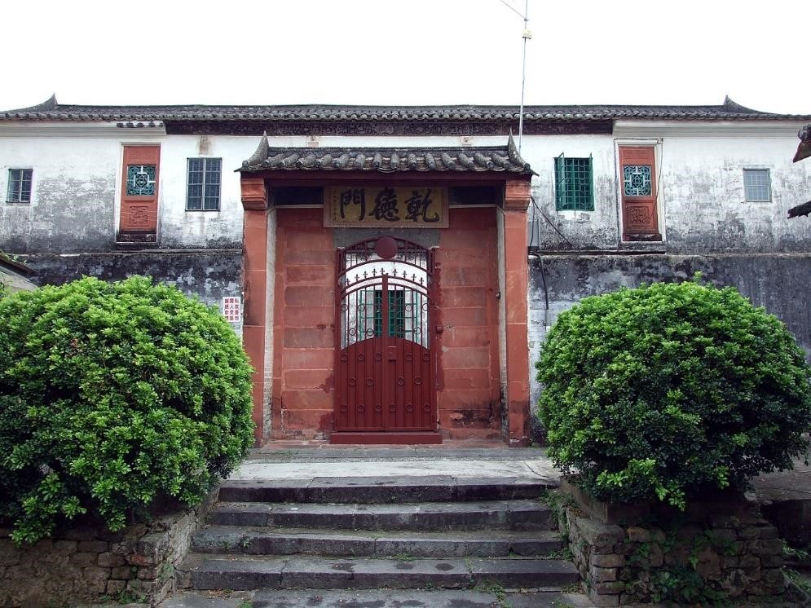
图 6.干德楼近照
又经多次植堂扩建后，于 1951 年建成崇谦堂又于 1983 年建成新堂沿用至今。
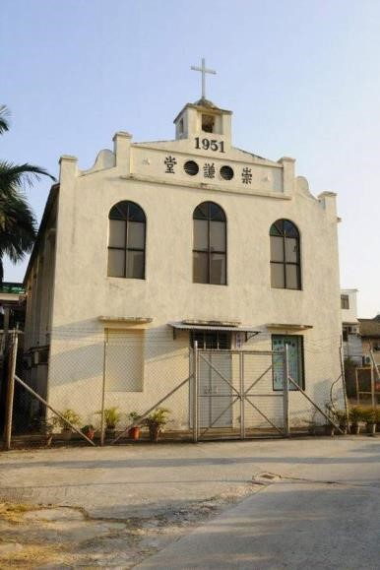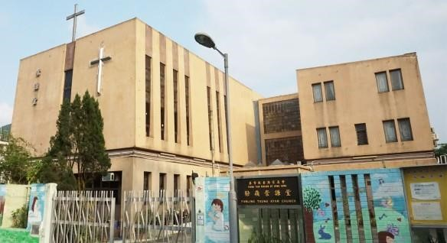
图 7,8.崇谦堂旧堂及新堂
粉岭崇真会崇谦堂，见证着巴色会于初期差传工作中，成功在粉岭龙跃头一带打造一条客家福音村，时至今日，该村的村民仍以身为[基督村]的一员而自豪。

藉用散聚人口Through the diaspora，
时间回朔至1912年冬，宝安乌石岩乡张和彬先生到来接任崇谦堂传道一职。张先生到任后，因其善用中药治病，对于小儿麻疹之治理更为精通，故极得邻近乡村村民爱戴，当中包括位于林村区的南华莆村。张先生的热心帮助，使南华莆村民的身心灵得医治，深得村民爱戴。当时的南华莆村村长林茂发(人称他:柏如公)亦对基督耶稣的爱笃信不疑，因而热心带领村民归信主。
1948 年圣灵降临节，南华莆崇真堂正式成立，初期教会细小且简陋，幸得当时崇真会会长张维丰先生及传道人卓恩高先生支持下，获崇真总会捐献，并提供人力，在差会与本地村民合力之下，于 1953 年扩建成一座有历史性的教堂建筑，并且在教会内设内村校以服侍村内学童。南华莆村村民极为重视此教堂，并把教堂寻址为南华莆一号，使上帝的殿成为该村的首要建筑。
由于当时教会欠缺牧者，身为崇谦堂传道人的张和彬先生不辞劳苦，于每礼拜日上午十一时在崇谦堂讲道后，即步行大半小时至南华甫村主持礼拜。而每逢圣诞节前夕及当日，旧历新年及复活节，南华莆村的教友，男女老幼都会到崇谦堂参加崇拜，其热列情况非笔墨所能形容。
在当时，这两所客家村落教会均是以客语进行崇拜。这段建堂经历并非以有系统的宣教计划作起点，而是透过客家村落间的同文化联系，使福音透过崇谦堂村逐渐传予南华莆村。而林茂发村长(柏如公)的一人归主、举村认信的事迹，也显示出福音在村落间的传播，实有赖村中的恩情以及关系的建立。 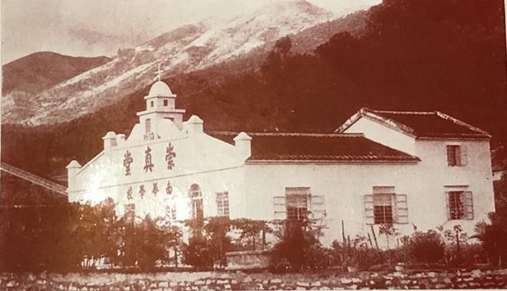图 9 南华莆堂旧貌
超越散聚人口 By and Beyond Diaspora
1922 至 1931 年，香港政府需要在荃湾兴建城门水塘。在城门水塘建造前，当地有 8 条客家族群村落，称「城门八村」，分别为城门老围、白石窝、碑头肚、石头见、芙蓉山、南房肚、大碑沥和张屋。 在城门水塘兴建前，香港政府指示村民分别迁往现时锦田的城门新村、大埔泮涌、林村及和合石等不同的地方。而当中的郑姓及高姓客家群体，就迁到了南华莆村，因而接触基督信仰。时至今日，南华莆村内的大部份郑氏、高氏的客家村民与建村的林氏村民，大部份都归信基督，并成为崇真会南华莆堂的教会骨干成员。 由于南华莆村居住环境理想，多次获颁最优美村落奖项，加上香港的交通网络日趋完善，使此村吸引许多附近城镇以至市区人士移居此村。使这村落中的非原居民日渐增多。
上述的城门水塘兴建、居住环境吸引力、再加上姻亲活动，为南华莆村这条基督村不断添加新人口，当中有许多为非基督徒。这情况，尤如上帝把人流调迁至教会家门前，成为教会福音传播的对象，逐渐被此村之基督文化感染。时至今日，崇真会南华莆堂的崇拜参与者中，约有半数并非该村原有住民。这种福音的传播并非在人的宣教计划之中，乃是在上帝的安排之下。

联同散聚人口With the diaspora
秉承客家族群对地区危机的高度意识，及以迁徙作为寻求安稳生活的传统。
于 80-90 年代，南华莆村居民热束于送子女到欧洲留学并发展事业。这些移欧人士在当地仍有参与教会活动，受到外国教会的热忱所熏陶。直到近年，当年旅居欧洲的村民子女，因退休或欧洲经济下滑等原因而回流香港，并再次定居于南华莆。这些回流信徒带来了欧洲教会的热情及知识，为南华莆村带来更新气象。
近年，崇真会南华莆堂的信徒，联同崇真会其它堂会及一群在香港有心致力于客家族群福音工作的弟兄姊妹，于 2015 年 1 月成立了香港客家福音协会，盼望推动跨宗派合作，关心客家福音的需要。
该会以积极发展客家诗班及发扬客家文化的方式，致力把基督信仰与现今世代的本地客家文化互相融合，以达致本色化的差传方式。在 2023 年，该会首次于林村广场举办客家福音节。这福音活动亦邀得崇真会崇谦堂及崇真会南华莆堂一同参与。至此，南华莆村的信仰气息亦成熟至可与其福音源头一同合作，成就更大的差传工作。
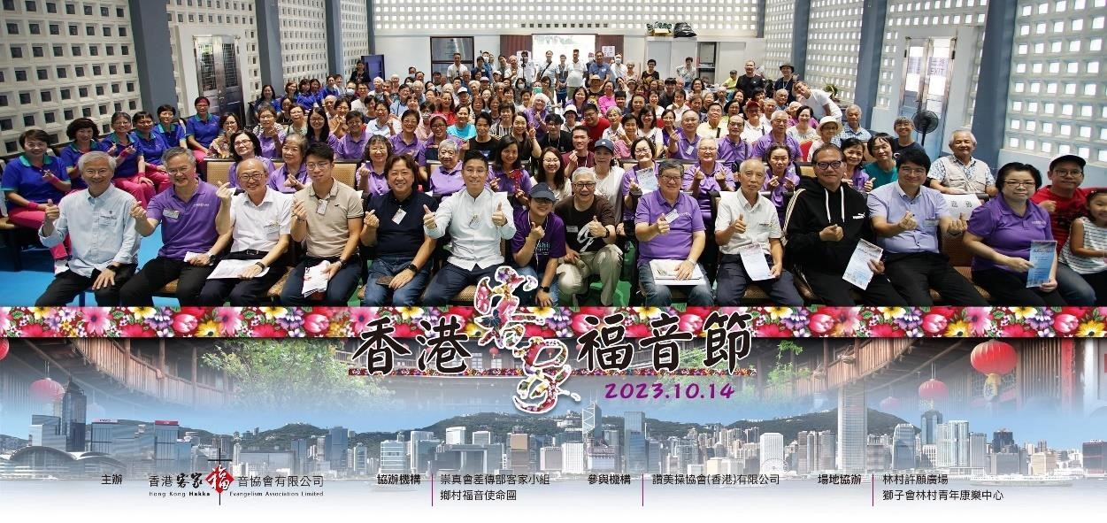
图 10.第一届香港客家福音节
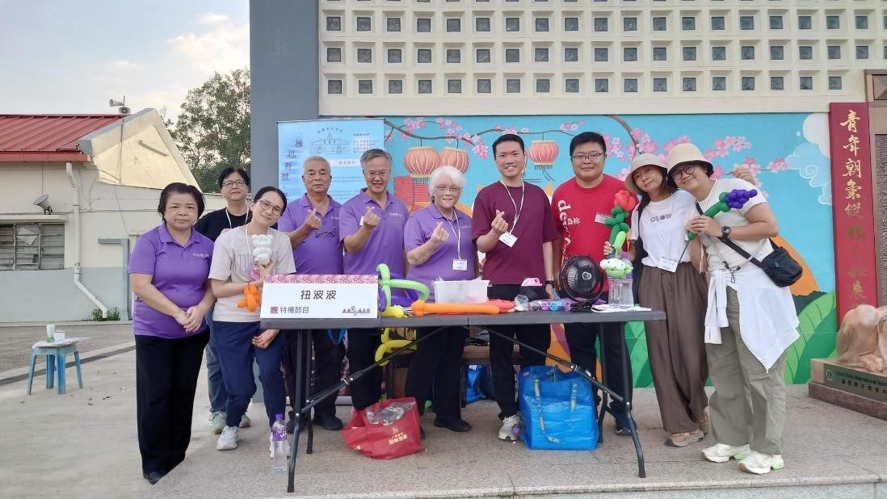
图 11. 崇真会南华莆堂牧者及会友参与第一届客家福音节

2024 年，此机构更以探访客家地区为名，与中国国内的客家福音团体合作举办国内客家地区访宣团，逐步开展对国内客家地区的差传工作。

四、从南华莆村之信仰风俗看关系宣教
从上文中所见，自从福音传至南华莆村，建立崇真会南华莆堂后。教会虽未曾有规划性发展宣教活动，但却因为村内外人口的散聚、迁移，使福音自然地传扬。也显出上帝正使用人类的历史步伐以传扬祂的喜讯。南华莆堂的会众如同旧约时代乃缦将军的侍女，虽无宣教的使命宣告，却又实现了宣教的工作。
既然上帝的能力如此浩大，意念如此高深，难道信徒只需安坐家中，福音就能自然传扬吗？笔者就此题目更深入了解南华莆的信仰风气，方发现此村之能够成为上帝使用的福音基地，也建基于信徒对上帝的纵向与对世界的横向关系有着正面的建立。
纵向关系
南华莆村中的客家原住民，对身为基督村的村民有一份特殊的情怀。在这村落中，基督信仰俨然成为村中的风俗传统。村民除了把崇真会南华莆堂定为南华莆村一号作为村中最重要建筑外，也把村中主要道路命名为主恩路，近年还建筑了一所[主恩阁]作为村民休憩之用。由此可见，村民在建筑村中的硬件配套时，处处渗透着基督化的的气息，除了显示出村民对基督氛围的重视，也让迁入居住或前来到访的人，感受到此村落对基督信仰的推崇备至。
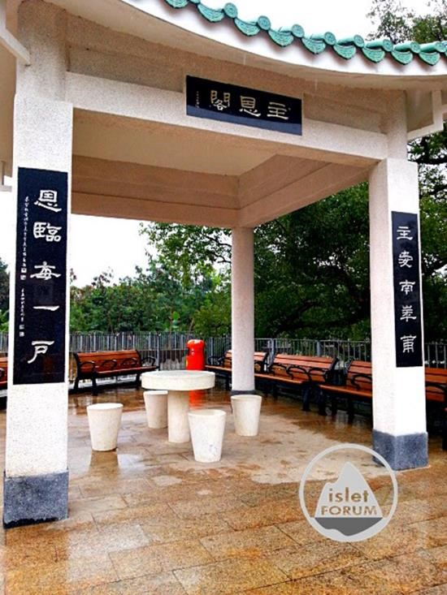
图 12. 村中的建筑[主恩阁]
而在这村中，婴孩洗礼更是每个基督教家庭，对家中小孩的必备礼节。让小孩子自幼便在教会牧师的施洗中与主结连。笔者在此村作牧职的过程中，深深感受到基督信仰已经成为了这南华莆村的风俗习惯。对村民而言，他们未必如市区教会的信徒般，有扎实的圣经知识基础。然而，他们对自己身为基督徒的身份是十分确实的，基督信仰的观念、过身后归入天家的盼望，对他们而言是正常不过的事，这是祖辈所传承下来的信仰观念，甚至比在一般教会中接所过门训的信徒更加笃信不疑。尤如雅各布布承继艾萨克、亚伯拉罕的应许一般，自是自出娘胎便接受的祖传信仰观念。各人的信仰历程虽有不同的经历，但对身为基督徒、基督家庭、基督村民的身份却是根深柢固的。
横向关系
南华莆村作为林村区中相对[年青]的村落，村民对村内环境的保育工作十分重视，对村内的树木、河道、鱼塘均有妥善管理。因此，南华莆村曾于2000 年击败一百八十多名竞争对手，荣获新界「最美化乡村」称号的第一条乡村。这种对自然环境的重视，亦吸引了许多新住民迁入。而此村亦常刻意提醒新住民避免在村内公开进行拜祭偶像的活动。这种[村规]不但没有引起新住民的反感，反倒更突显出南华莆村的清幽脱俗，及彰显基督教在这村的地位，成为此村美好的见证。

基督教本色化的民间礼节 —丁酒
丁酒--有的地方称丁桌，是生育民俗。中华人民共和国建立之前，在潮汕农村中很为普遍，是村民们庆贺添丁祭祖的一种活动。过去潮州的宗法习俗，只有生下男孩，才算添丁。并且必须举行热闹非常的“上灯”活动。凡是生了男孩的人家，在农历正月十三日家人就可以挑起一对大红灯挂在祠堂的灯架上，象征家中添了丁。在元宵灯节期间，每天晚上，抱着孩子到祠堂前接受乡下的祝贺。除了挂灯外，还要在祠堂前悬挂八屏大花灯，或搭戏台，做“纸影戏”，或设有舞狮活动，让村里的人观赏、娱乐。
在南华莆村的丁酒活动则袪除了民间宗教的祭祠及舞狮活动，取而代之的是邀请教会的诗班在丁酒聚餐开始前颂唱圣诗，并请教会牧者祷告祝福，把村中添丁的喜乐，归到上帝的荣耀安排中。近年，此项活动甚至邀请村中非原居民的住民信徒，使这项民间传统习俗成为此村的基督信仰聚会。这种基督教本色化的事例，其特别之处是并非由宣教士发起，而是村内信徒居民自然地把基督信仰与传统习俗互相结合而成。福音在此村中没有做成与传统文化对抗性的冲击，反而成为乡土文化的一部份。

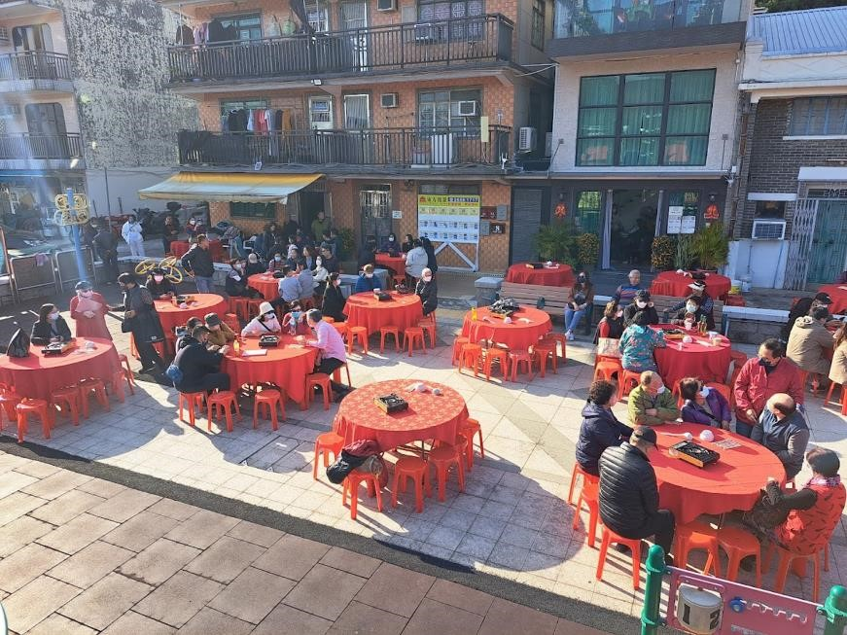
图 13. 丁酒盘菜宴

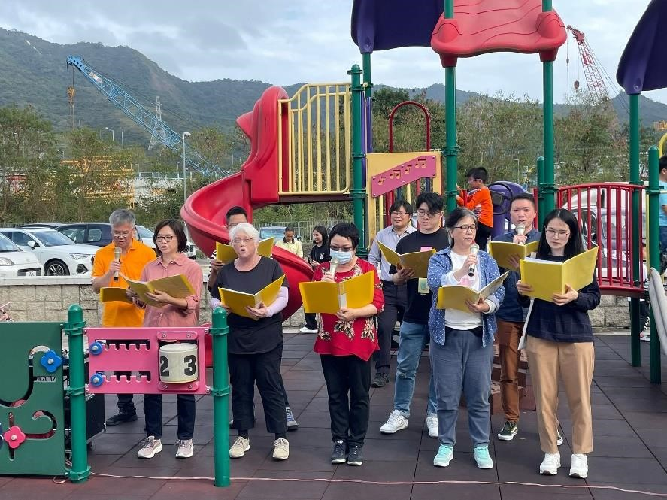
图 14 教会诗班在丁酒节目中献唱圣诗

五、观察反思
在完成整个关于南华莆村的信仰历程专题后，笔者有以下反思。
客家迁徙文化成为福音门户
祖藉中国内陆的河南以至福建的客家民族，无论在地理位置、文化隔阂以至国家开放程度上，对于早年的外国宣教士而言，都是难以接触的。然而，上帝却把一颗擅于迁徙的文化种子，植根于客家族群中，经过各时代的影响而使客家民族逐渐迁徙至沿海城市，眼界与文化得以开放，得到认识新事物的契机。而宣教士亦因此能够在相对容易抵达的城市中接触到客家族群，又透过客家族群本身的文化交流及中国文化对故土、同乡的顾念传统，而把福音进一步传递至国内的客家群体。
本色化使福音自然发展
170 多年前，崇真会的宣教士来到中国，以客家人作为福音对象。宣教士们积极学习客语，发展客语诗歌，以至客语圣经。直到今天，香港的客家基督徒也组织客语诗班，作为向客家人传播福音的媒介。
宣教士把基督信仰本色化于客家社群，与客家文化融合。甚至建立起以教会为名的崇谦堂村。经过 100 多年的发展，这些带有客家文化的基督教随着客家族群的散聚、交流，在香港以至国内自然地传扬、发展、成长，甚至已经不再需要明确的宣教事工介入。由此可见，把基督信仰融入于地方文化中，使信仰本色化，是宣教差传工作中最重要一环。我们必需相信，福音本是神的大能，他有自己的生命力，尤如一颗种子。我们在宣教工作中需要做和应当做的，就是把这颗种子有效地移植于各地、各文化的土壤之中，使其能被当地的文化土壤所接受。这福音的种子自然能与地方文化互相融合，成为当地独有的信仰文化，并自然地在相近的文化中互相传递。
福音从崇谦堂村传至南华莆村以至今日成为林村区以至国内客家福音工作的风潮，正正体验出这种基督信仰与地方文化互相融合所带来的生命力。

参考数据
汤泳诗. 一个华南客家教会的研究: 从巴色会到香港崇真会. 初版. 香港教会系列 ; 四. 香港: 基督教中国宗教文化研究社, 2002.
温以诺. 马来西亚散聚宣教事工 / 温以诺编. [电子数据]. Diaspora Series of
CDRR. Portland: Western Seminary Press, 2022. $$DClick the following link to view Full-text E-Book.

《环球华人宣教学期刊》第七十八期 Vol 9, No 4 (Oct. 2024)

温以诺, 作者, 马来西亚散聚宣教事工 / 温以诺编. [电子数据], Diaspora Series of CDRR (Portland: Western Seminary Press, 2022), 页 42-44, $$DClick the following link to view Full-text E-Book :,.
汤泳诗, 作者, 一个华南客家教会的研究: 从巴色会到香港崇真会, 初版., 香港教会系列 ; 四 (香港: 基督教中国宗教文化研究社, 2002), 页 51-61.

